**国庆假期作业4：元素与物质的分类**

**一、单选题(共16题）**

1．下列物质归类正确的是

A．硝酸盐：芒硝、硝石 B．碱：烧碱、纯碱 C．硫酸盐：胆矾、明矾 D．混合物：液氨、漂白粉

2．“纳米材料”是当今材料科学研究的前沿,其研究成果广泛应用于催化剂及军事科学中。所谓“纳米材料”是指研究、开发出的微粒直径从几纳米到几十纳米的材料,如将纳米材料分散到分散剂中,所得混合物可能具有的性质是

A．无色透明 B．有丁达尔现象 C．所得液体呈胶状 D．所得物质一定是悬浊液

3．下列属于盐类的是

A．H2CO3 B．KOH C．NaHCO3 D．Al2O3

4．下列物质中不属于有机物的是

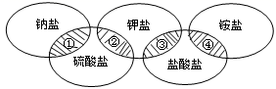A．乙酸 B．NH4CNO C．CO(NH2)2 D．酒精

5．胶体能产生丁达尔效应的原因是胶粒使光线发生了

A．反射 B．散射 C．透射 D．折射

|  |  |  |  |  |
| --- | --- | --- | --- | --- |
| 选项 | ① | ② | ③ | ④ |
| A | NaCl | K2SO4 | KCl | (NH4)2SO4 |
| B | Na2SO4 | K2SO4 | KCl | NH4Cl |
| C | NaCl | Na2SO4 | KNO3 | NH4Cl |
| D | Na2SO4 | K2SO4 | KNO3 | (NH4)2SO4 |

6．奥运五环代表着世界人民团结在一起。下列各项中的物质，能满足如图中阴影部分关系的是

A．A B．B C．C D．D

7．咖啡中含有的咖啡酸是某种抗氧化刺成分之一，对人体中的氧自由基有清除作用，使人的心脑血管更年轻。咖啡酸的分子式为C9H8O4，按物质的组成和性质进行分类，咖啡酸属于

A．单质 B．氧化物 C．无机物 D．有机物

8．朱自清在《荷塘月色》中写道：“薄薄的青雾浮起在荷塘……光是隔了树照过来的，高处丛生的灌木，落下参差的斑驳的黑影…… ”月光穿过薄雾形成的种种美景本质原因是

A．发生丁达尔效应 B．雾是一种胶体，胶粒带相同电荷

C．空气中的小水滴颗粒直径大小约为1~ 100 nm D．空气中的小水滴颗粒的布朗运动

9．下列材料的主要成分属于有机物的是

A．新型锂电池的材料-硅酸铁锂 B．用于泳池消毒的材料-氯酸钠

C．京张高铁站台立柱的材料-硅酸盐 D．可生物降解塑料袋的材料-聚乙醇酸

10．下列属于有机物的是

A．C B． C． D．

11．下列物质属于纯净物的是

A．液氨 B．玻璃 C．王水 D．水玻璃

|  |  |  |  |  |  |
| --- | --- | --- | --- | --- | --- |
|  | 碱 | 酸 | 盐 | 碱性氧化物 | 酸性氧化物 |
| A | Na2CO3 | H2SO4 | NaOH | SO2 | CO2 |
| B | NaOH | HCl | NaCl | Na2O | CO |
| C | NaOH | CH3COOH | CaF2 | CO2 | SO2 |
| D | KOH | HNO3 | CaCO3 | CaO | SO3 |

12．关于物质分类正确的组成是

A．A B．B C．C D．D

13．下列关于胶体和溶液的说法中，正确的是

A．常见的烟、豆浆都是胶体

B．溶液和胶体是纯净物，浊液是混合物

C．光线通过时，胶体产生丁达尔效应，溶液也可产生丁达尔效应

D．胶体不均一、不稳定，静置后易产生沉淀，溶液均一、稳定，静置不产生沉淀

14．下列关于溶液和胶体的叙述，正确的是

A.溶液是电中性的,胶体是带电的B通电时,溶液中的溶质粒子分别向两极移动,胶体中的分散质粒子向某一极移动

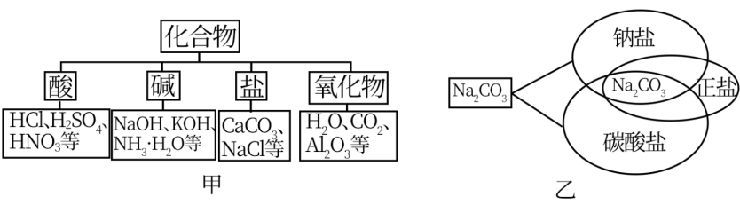C．溶液中溶质粒子的运动有规律，胶体中分散质粒子的运动无规律，即布朗运动

D．江河入海口处易形成沙洲与胶体的性质有关

15．物质的分类如图所示，由图判断下列说法中不正确的是

A．甲图所示的分类方法属于树状分类法 B．乙图所示的分类方法属于交叉分类法

C．NaCl、Na2CO3既属于钠盐又属于正盐 D．H2O、CO2既属于非金属氧化物又属于酸性氧化物

16．下列各组物质的分类正确的是

①酸性氧化物：CO2、NO2、P2O5 ②碱性氧化物：Na2O、CaO、Na2O2 、Mn2O7 ③同位素：1H+、2H2、3H ④同素异形体：C60、C80、金刚石、石墨 ⑤同系物：CH2O2、C2H4O2、C3H6O2、C4H8O2

A．①②⑤ B．③④ C．④ D．全 部 正 确

**二、综合题（共4题）**

17．A、B、C三只烧杯中，依次分别盛有NaOH溶液、KSCN溶液、煮沸的蒸馏水，各滴入FeCl3溶液，试根据实验现象分别回答以下问题：

（1）分别写出三只烧杯中形成分散系的名称：A____ _，B_____ ，C___ _。

（2）写出C中形成分散系的化学方程式： 。

（3）若不用化学试剂鉴别，写出鉴别B、C分散系的两种简单方法：

① ，② 。

（4）向C中逐滴加入稀H2SO4，现象为

18．已知FeSO4·7H2O晶体在加热条件下发生如下反应：2FeSO4·7H2OfigureFe2O3+SO2↑+SO3↑+14H2O↑；如图的装置可用来检验上述反应中所有的气体产物，请回答下列问题：

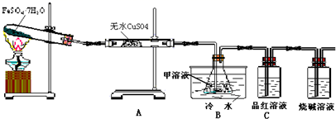(1)用于检验SO2气体的装置是______(填装置的字母)，确认水蒸气存在的现象是______；

(2)利用装置B可以确认的产物是 装置B中的甲溶液可选(填序号)

①足量澄清石灰水②足量氯化钡溶液③足量硝酸钡溶液

该装置中冷水的作用是 ；

(3)为探究Fe2O3的性质和用途，取试管中少许固体溶于适量盐酸中制备饱和铁盐溶液，将此饱和溶液逐滴加入沸水中加热片，观察液体的颜色变为______，检验该分散系最简方法的操作为______．